吉化九中2017-2018学年度第一学期期末测试
班级___________姓名______________考号__________
……………………………装……………………订…………………线……………………………
九年级物理试题
- 单项选择题（每题2分，共12分）
- 如下图所示，能正确地测出小灯泡L₁两端电压的电路是（ ）

A．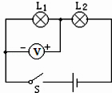 B．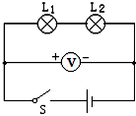 C 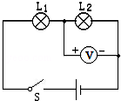 D．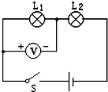
[来源:Zxxk.Com]
- 一根锰铜线电阻为R，要使这根锰铜线连入电路时电阻变小，可用的方法（ ）
A．降低锰铜线两端的电压 B．将锰铜线对折后连入电路
C．增大锰铜线中的电流 D．将锰铜线拉长后连入电路

3.如下图所示的各电路中，闭合开关后两只灯泡属于并联的是（ ）
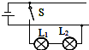
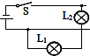
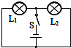
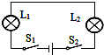
A B C D

4.下列情况说法正确的是 （ ）
A．家庭电路电压为380V  B．家用电饭锅的电功率约为1000W
C．手机电池的电压为220V D．家用节能灯的电流约为2A
5.下列做法符合安全用电原则的是（ ）
A．可以在电线上晾晒衣服
B．熔丝被烧断后可换一根铜丝替代
C．使用试电笔时，手要接触笔尾金属体
D．发现有人触电后立即用手把触电人拉离电源
6.如图所示，电源电压保持不变，当开关S由断开到闭合时，电路中（ ）
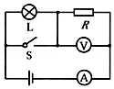
A．电流表的示数变大，小灯泡变亮
B．电流表的示数变小，小灯泡变亮
C．电压表的示数变小，小灯泡不亮
D．电压表的示数变大，小灯泡不亮

二、填空题（每空1分，共18分）
7.与丝绸摩擦过的玻璃棒带 电，这是因为玻璃棒 了电子。
8.人们选用水作为汽车发动机的冷却剂，是因为水的 大，这是通过 方式改变内能的。
- 小明家有一个标有“2W”字样的电蚊香加热器，正常工作1h，消耗 J的电能，它工作时电能转化为 能。
- 家庭电路的电压在用电高峰时段，有时会降低到198V．此时一盏“220V、100W”的灯泡工作时的实际功率将 100W，灯泡的实际亮度会比正常发光时 一些。
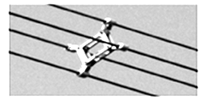
- 如图所示是四根高压输电线上的一个装置，利用这个装置将四根导线并联起来，相当于增大了导线的横截面积，从而减小了导线的 ，以达到减少输电线上电能损失的目的，这个装置应该是 （填“导体”或“绝缘体”）。
- 电阻R₁与R₂串联在电路中，R₁=6Ω，R₂=4Ω。
它们两端电压之比为 ，它们的电功率之比为 。

- 只将一个“220V 800W”的电暖气接入示数为的电能表所在的电路中，正常工作5h，消耗电能 kW•h，此时电能表示数变为 kW•h。
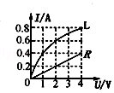
14.某家庭电路中电能表的表盘上标有“220V 20A”字样，现有5盏40W的电灯、一台100W的电视机、一台1000W的空调，该电能表允许连接的用电器的最大总功率是 W；该家庭电路 （填“能”或“不能”）允许再安装一台1500W的电热水器．
- 如图是小灯泡L和定值电阻R的电流与电压关系的图象．现将它们并联后接在电压为2V的电源两端，则干路中的电流是
A，小灯泡L的实际电功率是 W．
- 计算题（每题5分，共10分）
16.如图9所示，R₁=20Ω，闭合开关，电压表和电流表的示数分别为6V和0.5A。
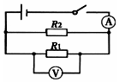
求：（1）通过电阻R₁的电流；（2）电阻R₂的阻值。

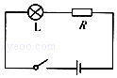
17．如图所示，电源电压为3V，小灯泡L标有“2.5V 1W”字样．闭合开关后，小灯泡L正常发光．求：（1）通过小灯泡L的电流；
（2）通电60s，电阻R消耗的电能．

- 简答题（每题2分，共6分）
18．妈妈做菜时，我们能闻到香味，这属于什么现象？请你用分子热运动的知识解释为什么会产生这种现象？

- 台式电脑的机箱外壳上开有许多小孔，并且机箱内装有微型风扇．请解释这样做的道理．

- 手机屏幕调的越亮越耗电．请说明其中的道理．
[来源:Zxxk.Com]
- 作图与实验（21、22、23题各2分，其它题每空1分，共24分）
21.如图甲所示，根据安全用电原则，请将开关控制的电灯正确连入电路
22.如图乙，在圆圈中填上电流表或者电压表的符号，并标出正负接线柱，使灯能发光。
23.请在丙图中标出磁感线的方向和电源的正极．

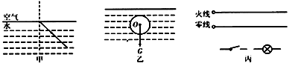
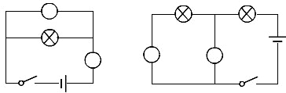
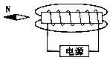
甲 乙 丙

- 在“伏安法”测量定值电阻的实验中，电源电压是3V．
- 实验原理是 ，开关闭合之前滑动变阻器的滑片滑到 端；
- 实验过程中，无论怎样移动滑片，电流表和电压表的示数都很小且无变化，电路元件均完好，原因可能是 ；
- 排除故障后的电路连接如图甲所示，当电压表示数是2.5V时，电流表的示数如图乙所示是 A，被测电阻的阻值是 Ω；
- 实验过程中，改变滑片位置并进行多次测量，这样做可以达到 的目的．

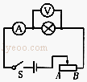
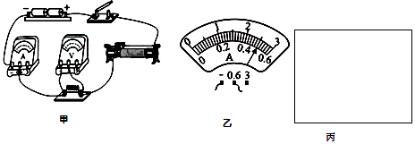
[来源:学|科|网]

24题图 25题图
25．在测量额定电压为3.8V小灯泡的电功率试验中，电源电压为4.5V，电路如图所示．
（1）连接电路时，开关应 ，电压表的量程应选择 ；
（2）检查电路无误后，闭合开关，会发现小灯泡不亮，但电流表和电压表的示数都很小，接下来应进行的操作是 ；
（3）当小灯泡正常发光时，电流表的示数是0.3A，则小灯泡的额定功率是 W。

26.小明同学在探究电流流过导体产生的热的多少与什么因素有关时采用了如图所示的实验装置．请仔细观察甲、乙两图并回答：
（1）你认为甲图所示的装置是用来研究电流通过导体产生的热与 的关系．由甲图所示的实验现象可以得到的结论是：在电流、通电时间相同的情况下， 越大，电流通过电阻产生的热量越多；
（2）在乙电路其中一个容器的外部，将一个电阻和这个容器内的电阻并联，再接入原电路，可以探究电流产生的热量与 的关系。
[来源:Z§xx§k.Com]

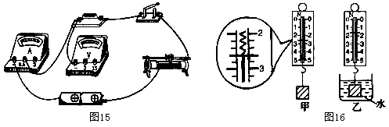
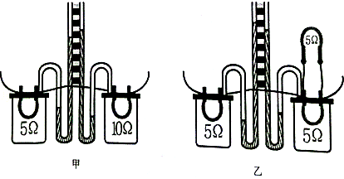
26题图 27题图

27.某小组在探究电流与电阻关系的实验中，设计了如图所示的电路。
（1）请你用笔画线代替导线将图所示电路连接完整；
（2）电源由两节电压为1.5V的电池串联组成，则电源电压为_______V；
（3）若分别将5Ω、10Ω、15Ω的电阻接入电路进行实验时，调节滑动变阻器，保持电压表示数为1.5V不变，那么选取的滑动变阻器的最大阻值应该不小于________Ω。由此得到结论：电压一定时，电流与电阻成_____________；
（4）保持电压表示数为2V的条件下重复进行上述实验，其目的是：______________。

